Chapitre 4 : Quelles sont les caractéristiques contemporaines et les facteurs de la mobilité sociale ?
Définitions à connaître à la fin de ce chapitre :
Mobilité sociale / mobilité géographique / mobilité professionnelle / table de destinée / table de recrutement / mobilité observée / mobilité structurelle / fluidité sociale / mobilité ascendante / reproduction sociale / déclassement / démocratisation scolaire / inégalités scolaires / configurations familiales
Objectifs du programme
Partie 1 :
- Savoir distinguer la mobilité générationnelle des autres formes de mobilité (géographique, professionnelle)
- Comprendre les principes de construction, les intérêts et les limites des tables de mobilité comme instrument de mesure de la mobilité sociale.
Partie 2 :
- Comprendre que la mobilité observée comporte une composante structurelle
- Comprendre que la mobilité peut aussi se mesurer de manière relative indépendamment des différences de structure entre origine et position sociale (fluidité sociale)
- Comprendre qu’une société plus fluide n’est pas nécessairement une société plus mobile
- A partir de la lecture des tables de mobilité, être capable de mettre en évidence des situations de mobilité ascendante, de reproduction sociale et de déclassement.
- Montrer les spécificités de la mobilité sociale des femmes et des hommes
Partie 3 :
- Comprendre comment l’évolution de la structure socio-professionnelle, les niveaux de formation, et les ressources et configurations familiales contribuent à expliquer la mobilité sociale.
Objectifs de savoir-faire
- Savoir lire des taux de répartition présents dans des documents de nature différentes (tableau à double entrée, graphique, diagramme en bâtons, diagrammes circulaires etc.)
- Savoir lire et interpréter des tables de recrutement et de destinée.
- Savoir calculer, lire et interpréter un odds-ratio.
- Savoir réutiliser pour illustrer les éléments d’un document texte.
- Savoir réaliser un schéma d’implication.
Sujets bac :
EC1 :
- Vous présenterez deux limites des tables de mobilité comme instrument de mesure de la mobilité sociale. (Antilles-Guyane, 2021)
- Distinguez la mobilité sociale intergénérationnelle de la mobilité professionnelle. (Polynésie 2021)
- Vous montrerez à partir d’un exemple, comment les configurations familiales contribuent à expliquer la mobilité sociale. (France métropolitaine, 2021)
- Vous montrerez le rôle de l’école dans la mobilité sociale.
- Vous distinguerez mobilité observée et fluidité sociale.
- A l’aide de deux exemples, vous montrerez que la mobilité observée contient une composante structurelle.
EC2 :
- Vous illustrerez et expliquerez une situation de mobilité ascendante et une situation de reproduction sociale. (Asie, 2021)
- Montrez quelles sont les spécificités de la mobilité sociale des hommes et des femmes (par rapport à leurs pères et à leurs mères). (Autres centres étrangers, 2021).
- Présentez deux facteurs permettant d'expliquer l'évolution des situations de déclassement. (France métropolitaine, 2020)
EC3 :
- Vous montrerez que les ressources et les configurations familiales jouent un rôle dans la mobilité sociale. (Polynésie, 2021)
- Vous montrerez que la mobilité observée peut avoir une composante structurelle.
- Vous montrerez le rôle de l’école dans la mobilité sociale.
Dissertation :
- Quels sont les facteurs explicatifs de la mobilité sociale ? (France métropolitaine, 2021).

Plan général :
- Les contours de la mobilité sociale : définitions et mesure.
  - Comment définir la mobilité sociale ?
  - Comment mesurer la mobilité sociale ?
  - Les limites des tables de mobilité.

- Comment caractériser la mobilité sociale ?
  - Quelles sont les composantes de la mobilité sociale ?
- Le vocabulaire pour analyser la mobilité sociale
- La mobilité observée doit être distinguée de la fluidité sociale
  - Quelles sont les spécificités de la mobilité sociale des hommes et des femmes ?

- Quels sont les facteurs explicatifs de la mobilité sociale ?
  - La mobilité structurelle explique la mobilité sociale
  - L’école est un facteur déterminant de la mobilité sociale
- Les transformations de l’école ont rendu la société plus fluide donc plus mobile
- La remise en cause de l’école comme facteur de mobilité ascendante.

  - Le rôle de la famille dans la mobilité sociale
- Les ressources de la famille comme facteur de reproduction sociale
- La configuration familiale est déterminante dans la mobilité sociale

- Les contours de la mobilité sociale : définitions et mesure.

  - Comment définir la mobilité sociale ?

Q1. Compte-tenu des éléments de leçons, précisez les différentes formes de mobilité pour les individus suivants :
Individus | Mobilité sociale (intergénérationnelle) | Mobilité professionnelle (intra-générationnelle) | Mobilité géographique
Sofia, cadre à Nantes connaît une promotion dans son entreprise mais doit déménager à Paris.
Lino est instituteur en France et il devient professeur d’université à Barcelone.
Clémentine, fille d’une ouvrière dans l’industrie textile devient infirmière.
Pierre, fils de médecin est devenu chauffeur-livreur.
Medhi, fils de policier est devenu chirurgien. Il a fait ses études à Montpellier mais son premier poste est à Toulouse.
Ariel, directeur des ressources humaines a décidé de changer de services au sein de son entreprise, il passe au marketing. Il n’est plus directeur mais un simple collaborateur.
Augustine, fille d’agriculteurs devenue cadre à Paris a décidé de reprendre l’exploitation viticole de ses parents à Narbonne lorsqu’ils sont partis à la retraite.

  - Comment mesurer la mobilité sociale ?
Document 1 :
Table de mobilité brute en 2015
GSP du fils | GSP du père
GSP du fils | Agri. | ACCE * | Cadre et PIS | Prof. Interméd | Employé | Ouvrier | Ensemble
Agriculteur | 186 789 | 8 064 | 3 416 | 5 595 | 3 927 | 14 321 | 222 112
ACCE * | 63 283 | 211 923 | 91 406 | 87 775 | 52 753 | 223 337 | 730 478
Cadre et PIS | 75 129 | 234 460 | 448 411 | 297 077 | 130 882 | 293 794 | 1 479 754
PI** | 97 911 | 195 775 | 210 214 | 297 277 | 166 401 | 604 514 | 1 572 091
Employé | 50 205 | 77 166 | 80 024 | 112 239 | 101 472 | 316 900 | 738 006
Ouvrier | 227 865 | 215 034 | 96 984 | 197 051 | 201 302 | 1 231 395 | 2 169 630
Ensemble | 701 181 | 942 422 | 930 454 | 997 015 | 656 736 | 2 684 262 | 6 912 070
Champ: Hommes âgés de 35 à 59 ans ayant déjà exercé une activité professionnelle
Source: INSEE, Enquête Emploi 2015

Document 2 : Doc 3 & 4 p 283.
Q1. A l’aide de la table brute retrouvez les calculs effectués pour toutes les données en rouge et faites une phrase pour chacune d’elle.

Données |  | Calcul | Phrase  Selon l’INSEE et l’enquête emploi de 2015,
Table de destinée | 3.2
Table de destinée | 48.2
Table de destinée | 29.8
Table de recrutement | 10.5
Table de recrutement | 56.8
Table de recrutement | 38.8

Q2. Exercice. Recherchez dans les documents les données correspondant aux descriptifs suivants :
Affirmation | Donnée
La part des fils de cadres devenus ouvriers
La part des ouvriers ayant un père cadres
La part des actifs âgés de 30 à 59 ans ayant un père cadres
La part des fils d’ouvriers devenus employés
La part des fils d’ouvriers parmi les actifs âgés de 30 à 59 ans.
La part des fils d’agriculteurs devenus ouvriers
La part des cadres parmi les actifs âgés de 30 à 59 ans
La part des employés ayant un père ouvrier.

Q3. Compte tenu des éléments de réponse apportés précédemment, complétez le tableau suivant :
 | Les tables de destinée | Les tables de recrutement ou d’origine
Principes | Objectif :  Point de départ :  Question que l’on se pose : | Objectif :  Point de départ :  Question que l’on se pose :
Pour différencier les tables… | Le 100 se trouve : | Le 100 se trouve :
La marge « ensemble » représente …
♥ 2 clés de lecture possibles
Q3 ou Q4

  - Les limites des tables de mobilité.

Q4. Après avoir précisé le changement de catégorie (ou pas) pour chacune des situations présentées, vous les associerez au(x) limite(s) qu’elles permettent d’illustrer.
Situation | Changement (ou pas) | Limite(s)
Adrien, fils d’ouvrier qualifié est devenu technicien de surface
Solal et Mathilde sont les 2 enseignants de mathématiques au lycée Lacroix. Le 1er est agrégé, fils de contremaître tandis que la 2ème est contractuelle, sa maman était infirmière libérale.
Le père de Marc était chaudronnier dans la métallurgie. Il est lui-même chaudronnier mais spécialisé dans l’aéronautique.
Clara, fille de commerçant, a fait une école de commerce et est devenue cadre.
Johann, fils d’artisan-plombier est devenu électricien
Nicolas, fils d’ingénieur agronome a racheté une exploitation agricole.
Pascale, institutrice alors que sa mère était elle-même enseignante.
- Comment caractériser la mobilité sociale ?

  - Quelles sont les composantes de la mobilité sociale ?

- Le vocabulaire pour analyser la mobilité sociale
Q5. Caractérisez les situations suivantes et coloriez la table de mobilité selon qu’elle caractérise : reproduction sociale ; mobilité observée ; mobilité descendante (déclassement) ; immobilité sociale ; mobilité ascendante ; mobilité horizontale
Table de mobilité
GSP du fils | GSP du père
GSP du fils | Agri. | ACCE * | Cadre et PIS | Prof. Interméd | Employé | Ouvrier | Ensemble
Agriculteur
ACCE *
Cadre et PIS
PI**
Employé
Ouvrier
Ensemble
Q6. Quelles sont les situations où les individus sont mobiles ?
Q7. Que pourra-t-on apprendre en comparant les marges « ensemble » des tables de destinée et de recrutement ?

- La mobilité observée doit être distinguée de la fluidité sociale
Document 3 : Doc 3 p 289
Q8. Q1 du doc.
Q9. Exercice => Pour s’entraîner : Faites le même calcul pour les femmes en vous aidant du tableau 2, doc 3 p 287.
Calculez la probabilité d’une fille de cadre de devenir cadre plutôt qu’employé ou ouvrier non qualifié (vous le calculerez par rapport au père).
Q10. A l’aide des réponses aux questions 8 et 9, montrez qu’une société mobile n’est pas nécessairement une société fluide.
Pour s’entraîner au bac.
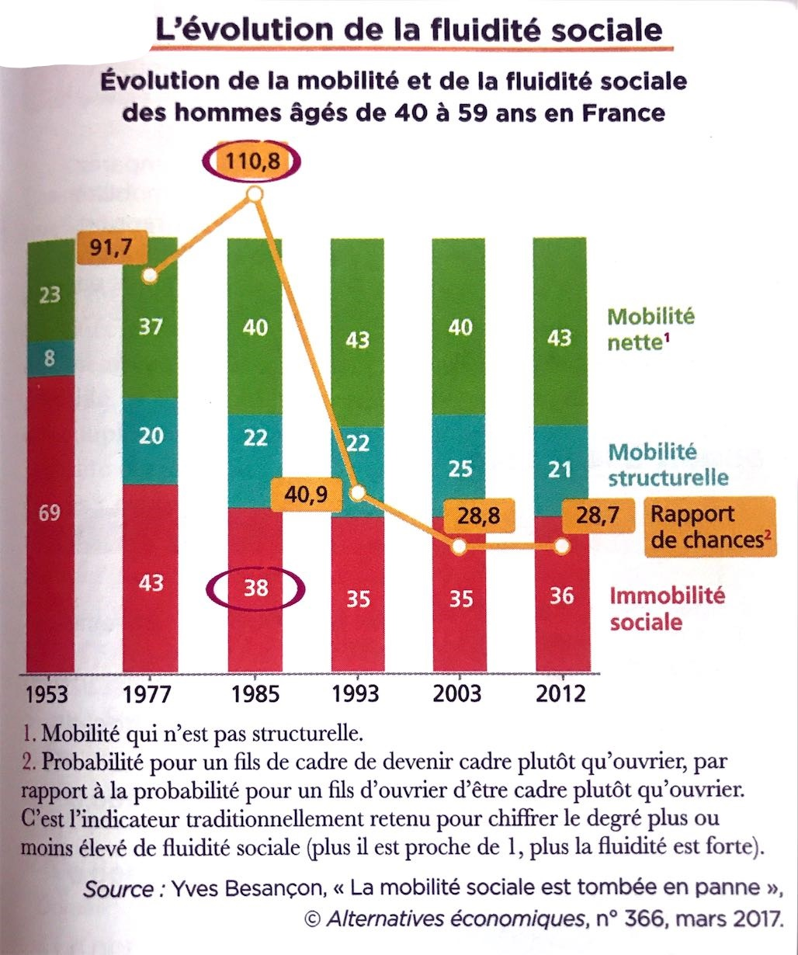
(Méthodologie Q2 EC2). A l’aide de vos connaissances et de ce document, montrez qu’une société mobile n’est pas nécessairement fluide.

Exercice de synthèse 1. Complétez le schéma à l’aide des termes suivants :
Mobilité de statut ; mobilité verticale ; reproduction sociale ; mobilité observée ; mobilité descendante (déclassement) ; immobilité sociale ; mobilité non verticale ; mobilité ascendante ; mobilité horizontale

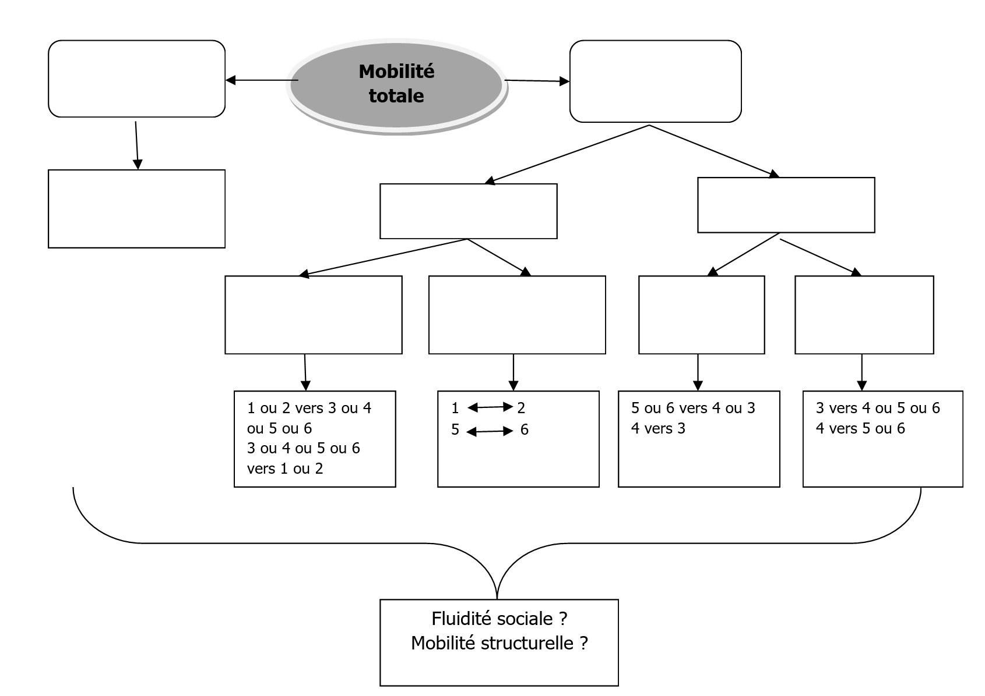

  - Quelles sont les spécificités de la mobilité sociale des hommes et des femmes ?

Document 4 :
Document 4a : Doc 2 p 288 + Doc 3 p 287 (tableau 1)
Document 4b
Évolution de la fluidité sociale entre les cadres et les autres catégories de salariés entre 1977 et 2015
Rapport de chances relatives cadres / ouvrier non qualifiés | Fils / Père | Filles / Père
1977 | 165,0 | 93,3
1985 | 92,3 | 119,5
1993 | 65,3 | 61,9
2003 | 29,3 | 51,6
2015 | 34,7 | 40,0
Source : INSEE, Portrait social, 2019

Document 4c + Doc 3 p 287 (tableau 2)
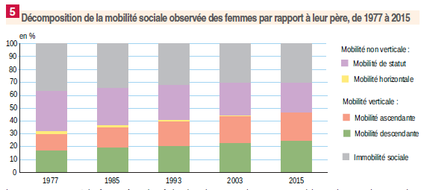
Source : Enquête FQP, INSEE

Q11. A l’aide des informations fournies par les documents du doc 4, complétez le tableau de synthèse fourni en annexe.
N’hésitez pas à transformer les données pour montrer les évolutions à l’aide de la méthode des points ou du coefficient multiplicateur.
Q12. Compte tenu des éléments relevés dans ce tableau que peut-on dire pour les hommes et les femmes de :
- La reproduction sociale
- La mobilité structurelle
- Les flux ascendants et descendants de mobilité
- La fluidité sociale
Q13. Le fait de « descendre » dans la structure sociale ne s’analyse-t-il que par un changement de catégorie ?

Pour aller plus loin sur le déclassement :
Doc 1 p 292
Doc 1 p 292
Doc 4 p 292
https://www.dailymotion.com/video/xao4ut#.UKozAuTxZvA

- Quels sont les facteurs explicatifs de la mobilité sociale ?

  - La mobilité structurelle explique la mobilité sociale

Q14. A l’aide du chapitre 3 : rappelez les évolutions de la structure sociale pouvant expliquer que la société soit plus mobile.
 | Changements de la structure sociale | Mobilité favorisée | Rappel explications
Salarisation
Baisse agriculteurs / ACCE
Augmentation des qualifications
Baisse des ouvriers
Augmentation des employés (tertiarisation)

Q15. Ces transformations de la structure sociale vous semblent-elles avoir été les mêmes pour les hommes et les femmes ?
Q16. Qu’en est-il aujourd’hui des transformations de la structure sociale ?

  - L’école est un facteur déterminant de la mobilité sociale
Travail de groupe.

Nous avons montré que l’un des déterminants de la mobilité sociale était la transformation de la structure socio-professionnelle. Nous allons voir à présent l’impact que peut avoir l’école et la famille.

Groupe 1 : Importance de l’école pour accéder à des formations donc à l’emploi
Groupe 2 : Rôle de l’école peut être atténué
Groupe 3 : Les ressources familiales ont un impact sur la mobilité sociale (capital culturel et économique)
Groupe 4 : Les ressources familiales ont un impact sur la mobilité sociale (capital social)
Groupe 5 : Les configurations familiales ont un impact sur la mobilité.

1ère étape : en groupes de 5 vous répondrez aux questions du ou des documents se rapportant à la sous-partie dont vous avez la charge.
Pour cela, vous créerez un pad collaboratif sur le site Toutapad. Le lien de ce Pad sera envoyé à votre enseignant.
2ème étape : De nouveaux groupes seront constitués. Un nouveau pad pouce nouveau groupe est constitué. Le lien est envoyé à l’enseignant.
Chaque nouveau groupe comportera 1 membre de chacun des sous-groupes ayant préalablement travaillé sur les différentes thématiques.
Chaque membre du groupe va devenir un ambassadeur et énoncer les éléments vus lors de la 1ère étape.
Le paragraphe qui aura été rédigé, pourra être modifié selon les indications des nouveaux membres.
3ème étape : Le groupe doit reconstituer le cours et doit proposer un plan pour la dissertation suivante :

« Quels sont les facteurs explicatifs de la mobilité sociale ? »

- Les transformations de l’école ont rendu la société plus fluide donc plus mobile

Document 5
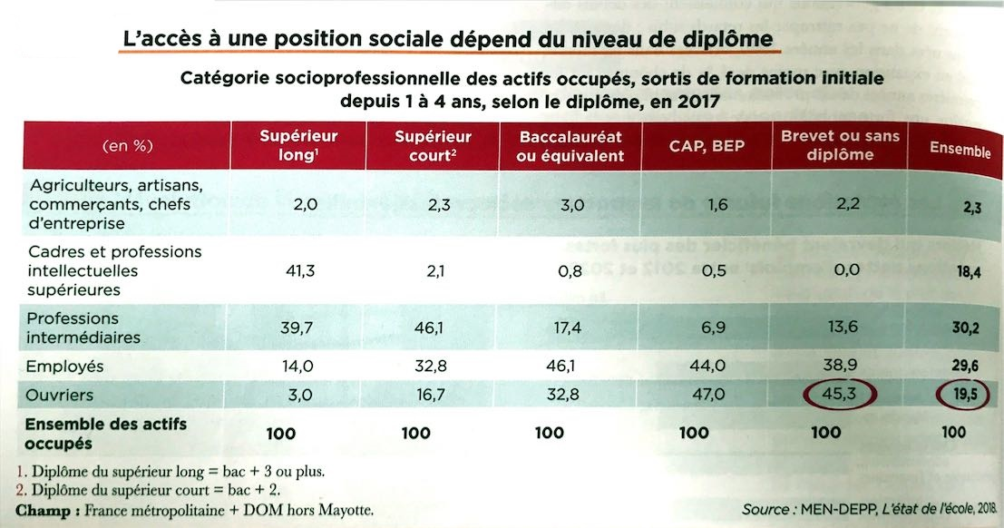
Q17. Faire une phrase avec les deux données entourées.
Q18. Montrez que l’appartenance à une catégorie socio-professionnelle dépend du niveau de diplôme.
Q19. Complétez le schéma suivant.
Augmentation mobilité sociale ; Augmentation chances catégories populaires d’accéder à des positions supérieures ; Massification de l’enseignement scolaire ; Augmentation part des emplois qualifiés ; Augmentation part des diplômés du supérieur dans les catégories populaires ; Démocratisation de l’enseignement scolaire ; Augmentation fluidité sociale ; Transformation de la structure sociale.

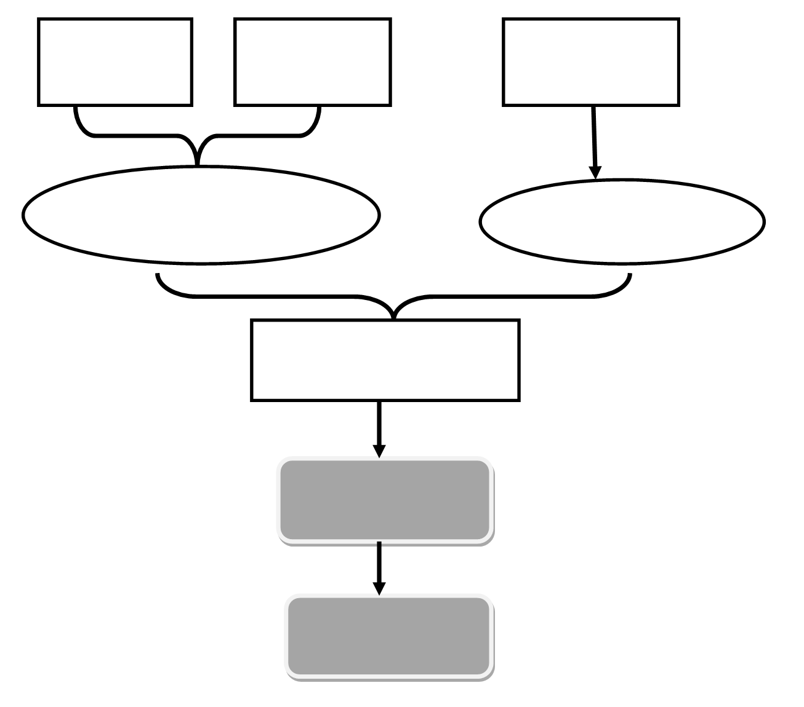

Paragraphe à construire en illustrant à l’aide du document.
Vous montrerez que l’école peut favoriser la mobilité sociale.

- La remise en cause de l’école comme facteur de mobilité ascendante.
Idée : Les diplômes ont perdu de leur valeur.
Document 6 : Doc 3 p 293 (tableau)
Q20. Q1 p 293.
Q21. Comment peut-on expliquer la perte de valeur des diplômes ?
Q22. En quoi peut-on associer cela à la notion de déclassement ?

Paragraphe à construire en illustrant à l’aide du document.
Vous montrerez que un niveau de formation élevé n’a pas nécessairement d’effet sur la mobilité sociale.

  - Le rôle de la famille dans la mobilité sociale

- Les ressources de la famille comme facteur de reproduction sociale
Eléments de vocabulaire :
Le capital culturel est constitué de l’ensemble des ressources, dispositions culturelles (biens culturels, diplômes etc.).
Le capital économique est l’ensemble des ressources (patrimoine et revenus) d’un ménage qui lui permet de défendre sa position sociale ainsi que celle de ses enfants.
Document 7 : Doc 3 p 248.
Q23. Faire une phrase pour la donnée « santé et cadres ».
Q24. Tous les individus ont-ils les mêmes chances d’accéder aux formations ?
Q25. En vous aidant du chapitre de 1ère sur la socialisation, vous montrerez que la famille possède des ressources expliquant un accès inégalitaire aux diplômes (vous pourrez utiliser les notions de capital économique et culturel).
Q26. Complétez le schéma ci-dessous à l’aide des termes suivants :
Reproduction sociale (immobilités) Cours particuliers ;inégalités d’accès aux postes qualifiés ; inégalités scolaire ; Culturel ; réussite scolaire ; économique
Inégalités de dotation en capital ……………
Inégalités de dotation en capital ………………….

Normes / valeurs favorables / défavorables …………………………………………
Ex : vocabulaire, goût lecture
Inégalités d’accès …………………………., conditions de travail (moins ou plus d’espace)

…………………………………………

……………………………………………………………………………………………..
………………………………………………………

Paragraphe à construire en illustrant à l’aide du document.
Vous montrerez que les ressources familiales peuvent favoriser / défavoriser la mobilité sociale.

Eléments de vocabulaire :
Le capital social est l’ensemble des ressources auxquelles l’individu peut accéder grâce à ses relations directes ou indirectes.
Document 8 : Les différences de rendement du diplôme selon l’origine sociale et le sexe.
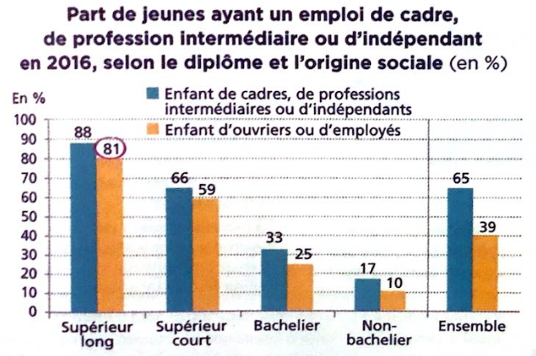

Champs : France métropolitaine + DOM hors Mayotte. Individus se déclarant en emploi et ayant quitté la formation initiale depuis 1 à 10 ans.
Source : MEN-DEPP, L’Etat de l’école, 2017

Q27. Faire une phrase avec la donnée entourée.
Q28. Montrez que le rendement du diplôme est inégal en fonction de l’origine sociale. Comment peut-on expliquer cela ?
Paragraphe à construire en illustrant à l’aide du document.
Vous montrerez que les ressources familiales peuvent favoriser / défavoriser la mobilité sociale.

- La configuration familiale est déterminante dans la mobilité sociale

Eléments de vocabuliare :
Les configurations familiales sont les caractéristiques de la famille dans laquelle grandisse les enfants.

Document 9 :
Document 9a : Taille et réussite scolaire
Ceux qui ont vécu dans une famille nombreuse (plus de trois enfants) voient leurs chances de mobilité sociale diminuer. Les sociologues ont en effet montré que ces enfants deviennent moins souvent cadres et professions intermédiaires, et plus souvent ouvriers. Joue biensûr le fait que les familles nombreuses font souvent parties des classes populaires, dont la mobilité sociale est réduite. Il semblerait néanmoins qu’il existe un effet propre de la taille de la fratrie, quel que soit le milieu d’origine . Dans les familles comptant deux enfants ou moins, un enfant sur quatre devient cadre. Ils ne sont plus que 14% dans les familles de trois enfants et plus. Ce phénomène, très stable dans le temps, pourrait s’expliquer par les conditions matérielles d’existence. Les enfants de famille nombreuse doivent par exemple, souvent partager une chambre à plusieurs, ce qui a des effets négatifs très nets sur la réussite scolaire … et donc sur la mobilité sociale. D’autant qu’ils bénéficient moins de soutien scolaire […]. Le nombre élevé d’enfants, combiné à la promiscuité spatiale, pourrait aussi entraîner un style éducatif parental rigide, moins propice au développement intellectuel des jeunes.
Xavier Molénat, « Des inconvénients d’appartenir à une famille nombreuse », Sciences Humaines n° 190, fev 2008.

Document 9b : résussite scolaire selon la structure familiale
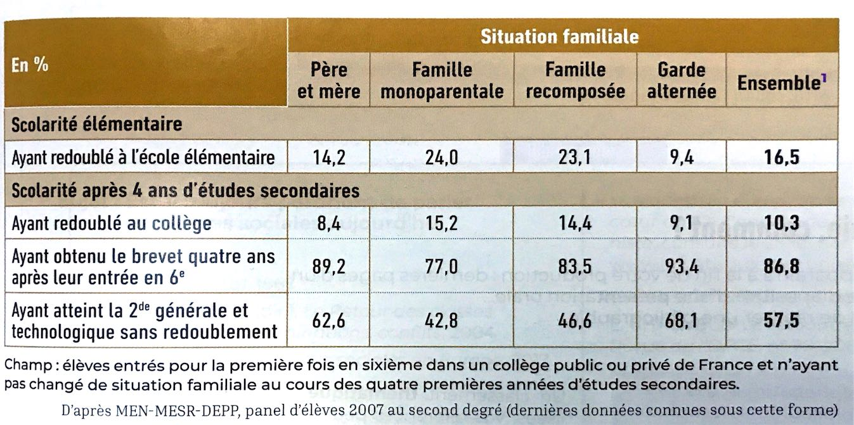

Q29. Complétez le tableau à l’aide des documents suivant :

Configurations familiales | Lien avec la mobilité | Illustration | Explications
Taille de la fratrie
Situation maritale des parents

L’ouvrage de Stéphane Beaud :
Stéphane Beaud a enquêté pendant plusieurs années auprès d’une fratrie de 8 enfants nés entre 1970 et 1986 descendants de migrants algériens. Les trajectoires des huit enfants Belhoumi sont caractérisées par l’ascension sociale que l’auteur s’attache à expliquer au regard du contexte historique, familial, scolaire et résidentiel. Les filles de la famille ont mieux réussi que les garçons qui sont restés dans la catégorie des employés ou ouvriers. Les 2 aînées sont cadres, les 3 sœurs cadettes ont poursuivi leurs études mais n’ont pas atteint des catégories aussi valorisées.

Pour en savoir davantage sur cette enquête :
http://ses.ens-lyon.fr/articles/la-france-des-belhoumi-les-parcours-singuliers-denfants-dimmigres-a-travers-lhistoire-dune-famille

Document 10 : Les ressources familiales en milieu populaire
Le paradoxe dans [la famille Belhoumi] tient à ce que, face à l’enjeu majeur de l’école, c’est le père, le plus éloigné du monde et des exigences scolaires, qui va soutenir le plus fortement et le plus constamment les projets scolaires de ses enfants et tout particulièrement de ses filles aînées. […]
M. Belhoumi a ainsi tracé très tôt à ss enfants une voie, une perspective, à partir d’une expression qui est devenue comme un mot d’ordre mobilisateur pour l’ensemble de la fratrie : « Travailler avec le stylo ! ». Cette expression, il l’a répétée sans cesse à tous ses enfants, mais surtout à ses fils, les premiers à risques de reproduire la situation professionnelle de leur père. […]
Samira et Leïla [les deux ainées], fortes de leur parcours scolaires et associatifs, vont non seulement donner l’exemple (par leurs bons bulletins et leur sens du devoir scolaire) à leurs sœurs, mais elles vont aussi suivre – de très près – leur scolarité en surveillant leur travail (leurs copies, leurs bulletins…), en allant voir les enseignants dès que nécessaire. […] Elles veillent à ce qu’elles ne manquent de rien à l’école et les « gâtent » en fournitures scolaires.
Stéphane Beaud, La France des Belhoumi, La découverte, 2018

Q30. Quelles sont les ressources dont dispose la famille Belhoumi pour favoriser la réussite scolaire de leurs enfants ?
Q31. Que nous apprennent les trajectoires des enfants de la famille Belhoumi ?
Pour aller plus loin : https://www.lemonde.fr/culture/article/2013/02/07/l-aine-ce-champion_1828669_3246.html

Paragraphe à construire en illustrant à l’aide du document.
Vo

